2016学年杭州市高三年级第一学期教学质量检测
通用技术参考答案及评分标准

一、选择题（每题2分，共26分）
题号 | 1 | 2 | 3 | 4 | 5 | 6 | 7 | 8 | 9 | 10
答案 | A | C | A | B | D | D | B | B | A | A
题号 | 11 | 12 | 13
答案 | D | A | C

14.（1）③、① （2）①、③ （3）② -------每空1分，共5分
第（3）如果写上序号对应的文字，也判正确

15.
（1）② -----第（1）小题1分
（2）略 -----第（2）小题5分
（3）略(根据自己的设计方案展开说明) -----第（3）小题2分
（4）③ -----第（4）小题2分

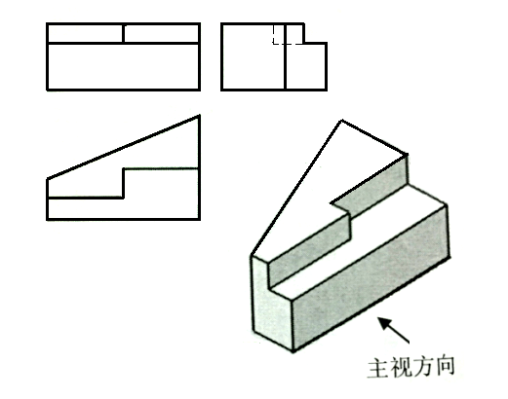
16. 每条线1分，共3分

17.（1）③ -----------每空2分，共2分
（2）③、④ -----------每空1分，共2分
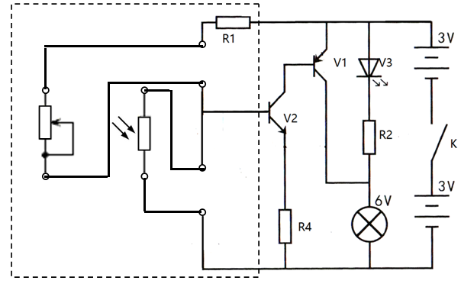
（3）两个元件连对一个给1分，满分2分 ------------共2分

